BỘ ĐỀ KIỂM TRA THEO CHƯƠNG  VẬT LÍ 12 – CHƯƠNG TRÌNH GDPT 2018  ——————— | ĐỀ KIỂM TRA ĐÁNH GIÁ NĂNG LỰC  Môn: VẬT LÍ – Lớp 12  Thời gian làm bài: 50 phút

ĐỀ KIỂM TRA CHƯƠNG I – ĐỀ SỐ 05 – HƯỚNG DẪN GIẢI CHI TIẾT
Chương I – Vật lí nhiệt
Mã đề: C1-05 | Cấu trúc: 18 câu trắc nghiệm + 4 câu đúng/sai + 6 câu trả lời ngắn (28 câu, 40 lệnh hỏi)
CÁCH TÍNH ĐIỂM THEO QUY ĐỊNH HIỆN HÀNH
• Phần I: mỗi câu trả lời đúng được 0,25 điểm (18 câu → 4,5 điểm).
• Phần II: mỗi câu gồm 4 ý; đúng 1 ý được 0,10 điểm, đúng 2 ý được 0,25 điểm, đúng 3 ý được 0,50 điểm, đúng cả 4 ý được 1,00 điểm (4 câu → 4,0 điểm).
• Phần III: mỗi câu trả lời đúng được 0,25 điểm (6 câu → 1,5 điểm).
• Tổng điểm toàn bài: 10,0 điểm.

Cho biết: nhiệt dung riêng của nước 4200 J/(kg·K); của nước đá 2100 J/(kg·K); của nhôm 880 J/(kg·K); của sắt 460 J/(kg·K); của đồng 380 J/(kg·K); của chì 130 J/(kg·K). Nhiệt nóng chảy riêng của nước đá 3,34·10⁵ J/kg; nhiệt hoá hơi riêng của nước 2,26·10⁶ J/kg. Áp suất khí quyển chuẩn; nước sôi ở 100 °C và nước đá nóng chảy ở 0 °C.

BẢNG ĐÁP ÁN
Phần I – Trắc nghiệm nhiều phương án lựa chọn
Câu | 1 | 2 | 3 | 4 | 5 | 6 | 7 | 8 | 9
Đáp án | D | A | D | D | B | A | B | C | C

Câu | 10 | 11 | 12 | 13 | 14 | 15 | 16 | 17 | 18
Đáp án | A | B | A | C | B | A | C | D | B

Phần II – Trắc nghiệm đúng/sai (ghi theo thứ tự bốn ý a, b, c, d)
Câu | 1 | 2 | 3 | 4
Đáp án | SĐSĐ | ĐSĐS | SSĐĐ | ĐSSĐ

Phần III – Trả lời ngắn
Câu | 1 | 2 | 3 | 4 | 5 | 6
Đáp án | 390 | 24,8 | 156 | 8 | 1000 | 40,6

PHẦN I – HƯỚNG DẪN GIẢI CHI TIẾT
Câu 1. Trong quá trình đông đặc của một chất rắn kết tinh ở áp suất không đổi, chất
Đáp án: D. toả nhiệt ra môi trường nhưng nhiệt độ của nó không đổi.
Lời giải: Đông đặc là quá trình toả nhiệt (ngược với nóng chảy là thu nhiệt). Nhiệt lượng toả ra lấy từ phần thế năng tương tác phân tử giảm đi khi các phân tử sắp xếp lại thành mạng tinh thể, nên nhiệt độ giữ nguyên ở nhiệt độ đông đặc suốt quá trình.
Câu 2. Ở cùng một áp suất, nhiệt độ nóng chảy và nhiệt độ đông đặc của một chất rắn kết tinh
Đáp án: A. bằng nhau.
Lời giải: Nóng chảy và đông đặc là hai quá trình ngược nhau của cùng một sự chuyển pha rắn ↔ lỏng, nên ở cùng áp suất chúng xảy ra ở cùng một nhiệt độ. Ví dụ nước đá nóng chảy và nước đông đặc đều ở 0 °C tại áp suất chuẩn.
Câu 3. Phát biểu nào sau đây về mô hình động học phân tử là SAI?
Đáp án: D. Các phân tử chất khí đứng yên khi nhiệt độ của khí bằng 0 °C.
Lời giải: 0 °C tương ứng 273,15 K, hoàn toàn không phải nhiệt độ không tuyệt đối, nên ở nhiệt độ này các phân tử vẫn chuyển động rất mạnh (tốc độ trung bình của phân tử không khí ở 0 °C vào cỡ vài trăm mét mỗi giây). Ba phát biểu còn lại đều là nội dung đúng của mô hình động học phân tử.
Câu 4. Hình vẽ là đồ thị nhiệt độ theo nhiệt lượng đã cung cấp cho 1,0 kg một chất. Giai đoạn ② ứng với quá trình
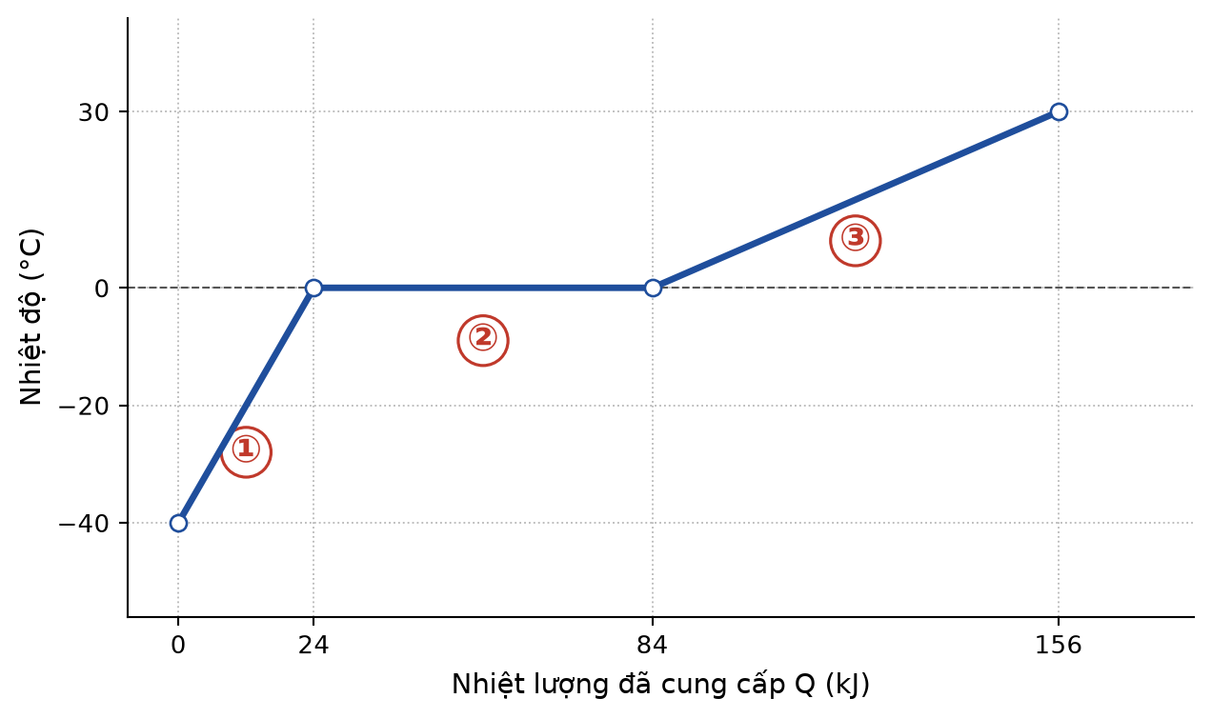
Đáp án: D. chất đang nóng chảy ở 0 °C.
Lời giải: Giai đoạn ② là đoạn nằm ngang ở 0 °C: chất tiếp tục nhận nhiệt (Q tăng từ 24 kJ lên 84 kJ) mà nhiệt độ không đổi, đó là dấu hiệu của chuyển thể. Vì phía trước là thể rắn (giai đoạn ① đi lên từ −40 °C) và phía sau là thể lỏng (giai đoạn ③), nên ② là quá trình nóng chảy.
Câu 5. Vì sao dùng nước đá ở 0 °C để làm lạnh lại hiệu quả hơn dùng cùng khối lượng nước lỏng cũng ở 0 °C?
Đáp án: B. Vì ngoài phần nhiệt để nóng lên, nước đá còn thu thêm nhiệt nóng chảy khi tan.
Lời giải: Cả hai đều ở 0 °C nên hiệu nhiệt độ ban đầu như nhau. Điểm khác biệt quyết định là mỗi kilôgam nước đá còn “nuốt” thêm 3,34·10⁵ J để nóng chảy trước khi bắt đầu nóng lên — lượng này tương đương với việc làm 1 kg nước tăng gần 80 °C. Nhiệt dung riêng của nước đá (2100) thực ra còn nhỏ hơn của nước (4200).
Câu 6. Hình vẽ mô tả một bình gốm xốp đựng nước đặt nơi khô ráo, thoáng gió. Nguyên lí làm mát của bình là
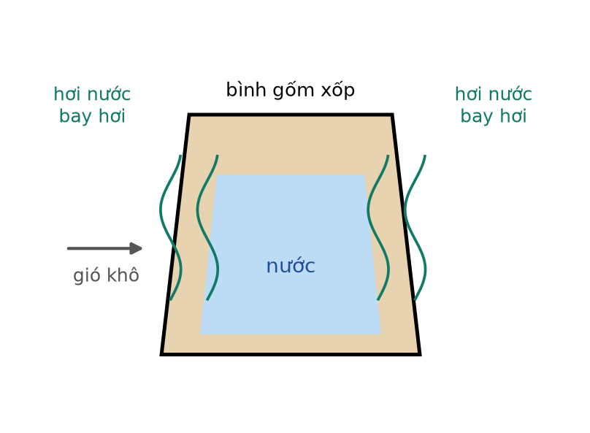
Đáp án: A. nước thấm ra mặt ngoài bình rồi bay hơi, thu nhiệt của bình và của nước bên trong.
Lời giải: Thành gốm xốp cho nước thấm ra mặt ngoài. Lớp nước này bay hơi và mỗi kilôgam nước bay hơi lấy đi một nhiệt lượng rất lớn (cỡ 2,4·10⁶ J), phần nhiệt đó lấy từ bình và từ khối nước còn lại, nên nước trong bình lạnh đi. Đây là nguyên lí của các bình đựng nước truyền thống và của máy làm mát bay hơi hiện đại.
Câu 7. Khi hơi nước trong không khí ngưng tụ thành những giọt sương trên mặt kính lạnh, quá trình đó
Đáp án: B. toả nhiệt ra môi trường xung quanh.
Lời giải: Ngưng tụ là quá trình ngược của hoá hơi, mà hoá hơi thu nhiệt, nên ngưng tụ TOẢ nhiệt. Chính vì thế mặt kính có sương đọng lại còn được sưởi ấm thêm một chút, chứ không lạnh đi.
Câu 8. Định luật I của nhiệt động lực học là
Đáp án: C. dạng phát biểu của định luật bảo toàn năng lượng cho các quá trình nhiệt.
Lời giải: Nội dung ΔU = A + Q chính là sự bảo toàn năng lượng: độ tăng nội năng của hệ bằng tổng năng lượng hệ nhận vào dưới hai hình thức công và nhiệt. Định luật này không nói gì về CHIỀU diễn biến — đó là nội dung của định luật II nhiệt động lực học.
Câu 9. Hai bình cách nhiệt giống nhau, một chứa 1,0 kg nước, một chứa 1,0 kg dầu có nhiệt dung riêng 2000 J/(kg·K); cả hai cùng ở 20 °C. Cung cấp cho mỗi bình cùng một nhiệt lượng 42 kJ. Khi đó
Đáp án: C. nhiệt độ của dầu cao hơn nhiệt độ của nước 11 °C.
Lời giải: Nước: Δt = 42 000/(1,0 × 4200) = 10 °C ⇒ 30 °C.
Dầu: Δt = 42 000/(1,0 × 2000) = 21 °C ⇒ 41 °C.
Vậy dầu nóng hơn nước 41 − 30 = 11 °C. Con số 21 °C là độ tăng nhiệt độ của dầu chứ không phải độ chênh lệch giữa hai bình.
Câu 10. Dựa vào đồ thị ở Câu 4, nhiệt nóng chảy riêng của chất đó bằng
Đáp án: A. 6,0·10⁴ J/kg.
Lời giải: Giai đoạn nóng chảy ứng với đoạn nằm ngang, từ Q = 24 kJ tới Q = 84 kJ, tức cần 60 kJ = 60 000 J cho m = 1,0 kg.
λ = 60 000/1,0 = 6,0·10⁴ J/kg.
Câu 11. Vẫn với đồ thị đó, nhiệt dung riêng của chất ở thể lỏng là
Đáp án: B. 2400 J/(kg·K).
Lời giải: Giai đoạn ③: chất lỏng nóng từ 0 °C lên 30 °C (ΔT = 30 K), nhận nhiệt lượng 156 − 84 = 72 kJ = 72 000 J.
c_{lỏng} = 72 000/(1,0 × 30) = 2400 J/(kg·K).
(So sánh: ở thể rắn c = 24 000/(1,0 × 40) = 600 J/(kg·K), nhỏ hơn 4 lần.)
Câu 12. Hình vẽ là đồ thị công suất cấp nhiệt của một lò sấy theo thời gian. Tổng nhiệt lượng lò đã cung cấp trong 16 phút là
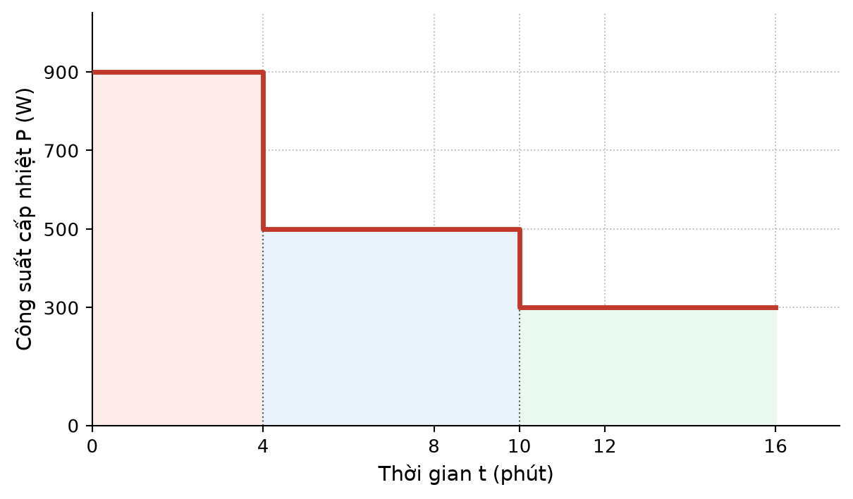
Đáp án: A. 504 kJ.
Lời giải: Nhiệt lượng bằng diện tích hình dưới đồ thị công suất – thời gian, tính theo từng khoảng:
• 0 → 4 phút (240 s) ở 900 W: Q₁ = 900 × 240 = 216 000 J.
• 4 → 10 phút (360 s) ở 500 W: Q₂ = 500 × 360 = 180 000 J.
• 10 → 16 phút (360 s) ở 300 W: Q₃ = 300 × 360 = 108 000 J.
Tổng: Q = 216 + 180 + 108 = 504 kJ.
Câu 13. Thả một lượng nước đá ở 0 °C vào 600 g nước ở 40 °C đựng trong bình cách nhiệt thì nhiệt độ khi cân bằng nhiệt là 10 °C và nước đá đã tan hết. Khối lượng nước đá đã thả vào xấp xỉ
Đáp án: C. 201 g.
Lời giải: Đây là bài toán suy ngược: đã biết kết quả cuối, phải tìm dữ kiện đầu vào.
Nhiệt lượng nước nóng toả ra khi hạ từ 40 °C xuống 10 °C:
Q_{toả} = 0,600 × 4200 × 30 = 75 600 J.
Nước đá thu nhiệt qua hai giai đoạn: nóng chảy hết ở 0 °C rồi cùng nóng lên tới 10 °C:
Q_{thu} = m × 3,34·10⁵ + m × 4200 × 10 = m(334 000 + 42 000) = 376 000·m.
Cân bằng: 376 000·m = 75 600 ⇒ m ≈ 0,201 kg ≈ 201 g.
Nếu bỏ sót phần nhiệt hâm nước tan từ 0 °C lên 10 °C sẽ ra 226 g — đó chính là phương án nhiễu được cài sẵn.
Câu 14. Bình A chứa 2,0 kg nước ở 80 °C, bình B chứa 3,0 kg nước ở 20 °C; cả hai đều cách nhiệt. Người ta múc 1,0 kg nước từ A đổ sang B, khuấy đều cho cân bằng nhiệt, rồi múc 1,0 kg nước từ B đổ trở lại A. Nhiệt độ cuối cùng của nước trong bình A là
Đáp án: B. 57,5 °C.
Lời giải: Bước 1: đổ 1,0 kg nước 80 °C sang bình B (3,0 kg ở 20 °C).
t_{B} = (3,0 × 20 + 1,0 × 80)/4,0 = 140/4,0 = 35 °C. Bình A còn 1,0 kg ở 80 °C.
Bước 2: múc 1,0 kg nước ở 35 °C từ B đổ về A.
t_{A} = (1,0 × 80 + 1,0 × 35)/2,0 = 57,5 °C.
Lưu ý phải làm tuần tự theo đúng thứ tự thao tác; nếu trộn gộp cả 5 kg một lần sẽ ra 44 °C, một kết quả khác hẳn.
Câu 15. Người ta trộn nước ở 90 °C với nước ở 20 °C trong bình cách nhiệt, thu được 10 kg hỗn hợp ở 41 °C. Khối lượng nước ở 90 °C đã dùng là
Đáp án: A. 3,0 kg.
Lời giải: Gọi m₁ là khối lượng nước nóng, m₂ = 10 − m₁ là khối lượng nước lạnh.
Cân bằng nhiệt: m₁ × 4200 × (90 − 41) = m₂ × 4200 × (41 − 20)
49m₁ = 21m₂ ⇒ m₁/m₂ = 21/49 = 3/7.
Với m₁ + m₂ = 10 kg ⇒ m₁ = 10 × 3/10 = 3,0 kg (và m₂ = 7,0 kg).
Nhận xét: nhiệt độ cân bằng 41 °C gần phía nước lạnh hơn, nên khối lượng nước lạnh phải lớn hơn — kết quả phù hợp.
Câu 16. Một bình cách nhiệt chứa 1,0 kg nước ở 10 °C. Người ta thả vào đó 500 g nước đá ở −40 °C. Trạng thái của hỗn hợp khi cân bằng nhiệt là
Đáp án: C. 0 °C, khối lượng nước đá vẫn đúng 500 g và nước vẫn đúng 1,0 kg.
Lời giải: Nhiệt lượng tối đa nước có thể toả khi hạ từ 10 °C xuống 0 °C:
Q_{toả} = 1,0 × 4200 × 10 = 42 000 J.
Nhiệt lượng cần để đưa 500 g nước đá từ −40 °C lên 0 °C:
Q_{thu} = 0,500 × 2100 × 40 = 42 000 J.
Hai giá trị bằng nhau đúng bằng nhau, nên khi cả hệ vừa đạt 0 °C thì “ngân sách nhiệt” cũng vừa hết: không còn nhiệt để làm tan nước đá, và cũng không cần lấy thêm nhiệt để nước đông đặc. Hệ dừng ở 0 °C với đúng 500 g nước đá và 1,0 kg nước cùng tồn tại.
Câu 17. Vẫn với lò sấy trong đồ thị ở Câu 12. Nếu 60 % nhiệt lượng lò cung cấp được dùng để làm bay hơi nước ở 100 °C thì khối lượng nước bay hơi trong 16 phút xấp xỉ
Đáp án: D. 133,8 g.
Lời giải: Tổng nhiệt lượng lò cung cấp trong 16 phút: Q = 504 kJ = 504 000 J.
Phần dùng để hoá hơi: Q_{hơi} = 0,60 × 504 000 = 302 400 J.
m = Q_{hơi}/L = 302 400/2,26·10⁶ ≈ 0,1338 kg ≈ 133,8 g.
Giá trị 223,0 g ứng với việc quên nhân hệ số 60 %.
Câu 18. Một khối kim loại ở 100 °C được thả vào một khối lượng nước xác định ở 20 °C, nhiệt độ cân bằng là 28 °C. Nếu thả cùng khối kim loại đó (cũng ở 100 °C) vào một khối lượng dầu bằng đúng khối lượng nước nói trên, cũng ở 20 °C, thì nhiệt độ cân bằng xấp xỉ bao nhiêu? Cho nhiệt dung riêng của dầu là 2100 J/(kg·K), bỏ qua nhiệt dung của bình.
Đáp án: B. 34,5 °C.
Lời giải: Gọi C = m_{kl}·c_{kl} là nhiệt dung của khối kim loại và C_{n} = m·4200 là nhiệt dung của lượng nước.
Với nước: C(100 − 28) = C_{n}(28 − 20) ⇒ 72C = 8C_{n} ⇒ C = C_{n}/9.
Dầu có cùng khối lượng nhưng c chỉ bằng một nửa của nước: C_{d} = C_{n}/2.
Với dầu: C(100 − t) = C_{d}(t − 20) ⇒ (C_{n}/9)(100 − t) = (C_{n}/2)(t − 20)
⇒ 2(100 − t) = 9(t − 20) ⇒ 200 − 2t = 9t − 180 ⇒ 11t = 380 ⇒ t ≈ 34,5 °C.
Điểm mấu chốt: không cần biết riêng m hay c_{kl}, chỉ cần TỈ SỐ giữa các nhiệt dung, và tỉ số đó được suy ra từ chính thí nghiệm thứ nhất.

PHẦN II – HƯỚNG DẪN GIẢI CHI TIẾT
Câu 1. Hình vẽ là đồ thị nhiệt độ theo nhiệt lượng đã cung cấp cho 1,0 kg một chất, ban đầu ở thể rắn tại −40 °C.
Đáp án: SĐSĐ
a) Nhiệt dung riêng của chất ở thể rắn là 1500 J/(kg·K). → SAI
Giải thích: Giai đoạn ①: chất rắn nóng từ −40 °C lên 0 °C (ΔT = 40 K) và nhận 24 kJ.
c_{rắn} = 24 000/(1,0 × 40) = 600 J/(kg·K), chứ không phải 1500 J/(kg·K).
b) Nhiệt nóng chảy riêng của chất là 6,0·10⁴ J/kg. → ĐÚNG
Giải thích: Đoạn nằm ngang (giai đoạn ②) kéo dài từ 24 kJ đến 84 kJ, tức cần 60 kJ để làm nóng chảy hoàn toàn 1,0 kg chất.
λ = 60 000/1,0 = 6,0·10⁴ J/kg.
c) Nhiệt dung riêng của chất ở thể lỏng nhỏ hơn ở thể rắn. → SAI
Giải thích: Giai đoạn ③ cho c_{lỏng} = 72 000/(1,0 × 30) = 2400 J/(kg·K), LỚN hơn 600 J/(kg·K) ở thể rắn tới 4 lần. Trên đồ thị, độ dốc của giai đoạn ③ nhỏ hơn hẳn giai đoạn ① — dốc càng thoải thì nhiệt dung riêng càng lớn.
d) Để đưa 2,0 kg chất này từ thể rắn ở −40 °C lên thể lỏng ở 30 °C cần cung cấp 312 kJ. → ĐÚNG
Giải thích: Với 1,0 kg, tổng nhiệt lượng đọc trên đồ thị là 156 kJ. Mọi số hạng (mcΔT và λm) đều tỉ lệ thuận với khối lượng nên với 2,0 kg cần 2 × 156 = 312 kJ.
Câu 2. Hình vẽ là đồ thị công suất cấp nhiệt của một lò sấy theo thời gian, trong 16 phút hoạt động.
Đáp án: ĐSĐS
a) Tổng nhiệt lượng lò cung cấp trong 16 phút là 504 kJ. → ĐÚNG
Giải thích: Q = 900 × 240 + 500 × 360 + 300 × 360 = 216 000 + 180 000 + 108 000 = 504 000 J = 504 kJ. Về mặt hình học, đó là tổng diện tích ba hình chữ nhật dưới đồ thị.
b) Nhiệt lượng lò cung cấp trong 6 phút cuối lớn hơn trong 4 phút đầu. → SAI
Giải thích: 6 phút cuối: 300 × 360 = 108 kJ; 4 phút đầu: 900 × 240 = 216 kJ. Mặc dù khoảng thời gian cuối dài hơn, công suất chỉ bằng một phần ba nên nhiệt lượng chỉ bằng một nửa.
c) Nhiệt lượng trung bình lò cung cấp trong mỗi phút của 16 phút đó là 31,5 kJ. → ĐÚNG
Giải thích: Nhiệt lượng trung bình mỗi phút bằng tổng nhiệt lượng chia cho tổng thời gian: 504 kJ chia cho 16 phút được 31,5 kJ mỗi phút. Đây là giá trị trung bình cho cả quá trình chứ không phải của một phút cụ thể nào: bốn phút đầu lò cấp tới 54 kJ mỗi phút.
d) Công suất trung bình của lò trong 16 phút là 500 W. → SAI
Giải thích: P_{tb} = Q/τ = 504 000/(16 × 60) = 504 000/960 = 525 W. Giá trị 500 W là trung bình cộng đơn thuần của ba mức công suất (900 + 500 + 300)/3 ≈ 567 W thì cũng không đúng; phải lấy trung bình có trọng số theo thời gian.
Câu 3. Trong giờ thực hành, một học sinh lấy 200 g nước đá ở −20 °C từ ngăn đông của tủ lạnh rồi thả vào 300 g nước ở 25 °C đựng trong một bình cách nhiệt. Bỏ qua nhiệt dung của bình.
Đáp án: SSĐĐ
a) Nhiệt lượng cần để đưa toàn bộ nước đá từ −20 °C lên 0 °C là 16,8 kJ. → SAI
Giải thích: Phải dùng nhiệt dung riêng của nước đá: Q = 0,200 × 2100 × 20 = 8400 J = 8,4 kJ.
Con số 16,8 kJ là kết quả sai do lấy nhầm c = 4200 J/(kg·K) của nước.
b) Nước đá tan hết và nhiệt độ cân bằng của hỗn hợp khoảng 1,8 °C. → SAI
Giải thích: Nhiệt lượng tối đa mà 300 g nước có thể toả ra khi hạ tới 0 °C chỉ là 31,5 kJ, trong khi để hâm nước đá lên 0 °C rồi làm tan hết nó cần 8,4 + 66,8 = 75,2 kJ. Vậy nước đá KHÔNG tan hết.
c) Khi cân bằng nhiệt, nhiệt độ của hỗn hợp bằng 0 °C. → ĐÚNG
Giải thích: Khi nước đá còn dư mà nước lỏng cũng còn, hệ nhất thiết dừng ở nhiệt độ chuyển thể, tức 0 °C. Đây là dấu hiệu quan trọng: hễ tính ra “nước đá không tan hết” thì nhiệt độ cân bằng luôn là 0 °C, không cần giải phương trình.
d) Khối lượng nước đá đã tan xấp xỉ 69 g. → ĐÚNG
Giải thích: Sau khi hâm nước đá lên 0 °C, phần nhiệt còn lại là 31 500 − 8400 = 23 100 J.
m_{tan} = 23 100/334 000 ≈ 0,0692 kg ≈ 69 g.
Câu 4. Hình vẽ mô tả một bình gốm xốp đựng nước, được đặt ở nơi khô ráo và thoáng gió để làm mát nước bên trong.
Đáp án: ĐSSĐ
a) Nước thấm qua thành gốm xốp và bay hơi ở mặt ngoài của bình. → ĐÚNG
Giải thích: Chính cấu trúc xốp cho phép nước rỉ ra mặt ngoài, tạo một lớp nước mỏng có diện tích bay hơi lớn. Đây là điều kiện tiên quyết để cơ chế làm mát hoạt động.
b) Quá trình bay hơi toả nhiệt nên làm nhiệt độ nước trong bình giảm đi. → SAI
Giải thích: Sai ở dấu: bay hơi là quá trình THU nhiệt. Các phân tử nước muốn thoát khỏi mặt thoáng phải thắng lực hút của các phân tử lân cận, tức cần năng lượng; năng lượng đó lấy từ chính khối nước và thành bình nên chúng lạnh đi. Nếu bay hơi toả nhiệt thì bình đã phải nóng lên.
c) Nếu đặt bình trong một phòng kín, không khí ẩm và lặng gió thì hiệu quả làm mát sẽ tăng lên. → SAI
Giải thích: Ngược lại, hiệu quả sẽ giảm mạnh. Tốc độ bay hơi tăng khi không khí khô và có gió (hơi nước được mang đi liên tục). Trong phòng kín, ẩm và lặng gió, không khí sát mặt bình nhanh chóng bão hoà hơi nước và sự bay hơi gần như dừng lại.
d) Nếu tăng diện tích mặt ngoài của bình mà giữ nguyên lượng nước bên trong thì nước sẽ lạnh nhanh hơn. → ĐÚNG
Giải thích: Tốc độ bay hơi tỉ lệ với diện tích mặt thoáng. Diện tích mặt ngoài lớn hơn nghĩa là mỗi giây có nhiều phân tử nước thoát ra hơn, lấy đi nhiều nhiệt hơn từ cùng một lượng nước, nên nước lạnh nhanh hơn.

PHẦN III – HƯỚNG DẪN GIẢI CHI TIẾT
Câu 1. Vẫn với chất trong đồ thị ở Câu 4. Tính nhiệt lượng (theo kJ) cần cung cấp để đưa 2,5 kg chất đó từ thể rắn ở −40 °C thành thể lỏng ở 30 °C. (Kết quả làm tròn đến hàng đơn vị.)
Đáp án: 390
Lời giải: Với 1,0 kg, đồ thị cho biết tổng nhiệt lượng cần thiết là 156 kJ (gồm 24 kJ hâm nóng chất rắn, 60 kJ nóng chảy và 72 kJ hâm nóng chất lỏng).
Cả ba số hạng đều tỉ lệ thuận với khối lượng nên với 2,5 kg:
Q = 2,5 × 156 = 390 kJ.
Câu 2. Một bình cách nhiệt chứa 1,0 kg nước, bên trong có đặt sẵn một khối nhôm khối lượng 400 g; cả hai đang ở 20 °C. Người ta thả thêm vào bình một khối đồng 600 g đang ở 120 °C. Bỏ qua nhiệt dung của vỏ bình. Tính nhiệt độ khi cân bằng nhiệt (theo °C, làm tròn đến hàng phần mười).
Đáp án: 24,8
Lời giải: Chỉ khối đồng toả nhiệt; nước và khối nhôm (cùng ở 20 °C) đều thu nhiệt.
Q_{toả} = 0,600 × 380 × (120 − t) = 228(120 − t).
Q_{thu} = (1,0 × 4200 + 0,400 × 880)(t − 20) = (4200 + 352)(t − 20) = 4552(t − 20).
Cân bằng: 228(120 − t) = 4552(t − 20)
27 360 − 228t = 4552t − 91 040 ⇒ 4780t = 118 400 ⇒ t ≈ 24,8 °C.
Câu 3. Một bình cách nhiệt chứa 2,0 kg nước ở 15 °C. Người ta dẫn hơi nước ở 100 °C vào bình cho tới khi nhiệt độ của nước trong bình là 60 °C. Tính khối lượng hơi nước đã dẫn vào (theo g, làm tròn đến hàng đơn vị).
Đáp án: 156
Lời giải: Nước trong bình thu nhiệt: Q_{thu} = 2,0 × 4200 × (60 − 15) = 378 000 J.
Hơi nước toả nhiệt qua hai giai đoạn: ngưng tụ ở 100 °C rồi nguội xuống 60 °C:
Q_{toả} = m × 2,26·10⁶ + m × 4200 × 40 = m(2 260 000 + 168 000) = 2 428 000·m.
Cân bằng: 2 428 000·m = 378 000 ⇒ m ≈ 0,1557 kg ≈ 156 g.
Chú ý phần nhiệt ngưng tụ chiếm hơn 93 % nhiệt lượng mà hơi toả ra; nếu bỏ sót nó thì kết quả sẽ sai gấp hơn 14 lần.
Câu 4. Một bình cách nhiệt chứa 400 g nước ở 30 °C. Người ta bỏ vào bình các viên nước đá ở 0 °C, mỗi viên có khối lượng 20 g. Hỏi phải bỏ vào ít nhất bao nhiêu viên để khi cân bằng nhiệt trong bình vẫn còn nước đá chưa tan?
Đáp án: 8
Lời giải: Nhiệt lượng lớn nhất mà 400 g nước ở 30 °C có thể toả ra khi hạ tới 0 °C:
Q_{toả} = 0,400 × 4200 × 30 = 50 400 J.
Nhiệt lượng cần để làm tan hoàn toàn một viên nước đá 20 g:
q = 0,020 × 3,34·10⁵ = 6680 J.
Số viên mà lượng nhiệt đó đủ làm tan hết: 50 400/6680 ≈ 7,54 viên.
Vậy với 7 viên thì nước đá tan hết (còn dư nhiệt), phải bỏ ít nhất 8 viên thì mới còn nước đá chưa tan; khi đó nhiệt độ cân bằng đúng bằng 0 °C.
Câu 5. Một lượng khí trải qua hai giai đoạn. Giai đoạn một: khí nhận nhiệt lượng 800 J và dãn nở, thực hiện công 300 J lên môi trường. Giai đoạn hai: khí bị nén, nhận công 500 J từ bên ngoài và toả ra môi trường nhiệt lượng Q₂. Biết sau hai giai đoạn nội năng của khí trở về đúng giá trị ban đầu. Tính Q₂ (theo J).
Đáp án: 1000
Lời giải: Giai đoạn 1: ΔU₁ = A₁ + Q₁ = −300 + 800 = +500 J.
Nội năng trở về giá trị ban đầu nghĩa là ΔU₁ + ΔU₂ = 0 ⇒ ΔU₂ = −500 J.
Giai đoạn 2: ΔU₂ = A₂ + (−Q₂) ⇒ −500 = 500 − Q₂ ⇒ Q₂ = 1000 J.
Vậy khí phải toả ra 1000 J nhiệt lượng ở giai đoạn hai.
Câu 6. Một bếp có công suất hữu ích 1000 W được dùng để biến 800 g nước đá ở −15 °C thành hơi nước hoàn toàn ở 100 °C. Tính thời gian cần thiết (theo phút, làm tròn đến hàng phần mười).
Đáp án: 40,6
Lời giải: Quá trình gồm bốn giai đoạn nối tiếp:
• Hâm nước đá từ −15 °C lên 0 °C: Q₁ = 0,800 × 2100 × 15 = 25 200 J.
• Nóng chảy ở 0 °C: Q₂ = 0,800 × 3,34·10⁵ = 267 200 J.
• Hâm nước từ 0 °C lên 100 °C: Q₃ = 0,800 × 4200 × 100 = 336 000 J.
• Hoá hơi hoàn toàn ở 100 °C: Q₄ = 0,800 × 2,26·10⁶ = 1 808 000 J.
Tổng: Q = 25 200 + 267 200 + 336 000 + 1 808 000 = 2 436 400 J.
τ = 2 436 400/1000 = 2436,4 s ≈ 40,6 phút.
Đáng chú ý: riêng giai đoạn hoá hơi đã chiếm gần 75 % tổng thời gian.
----------- HẾT -----------

